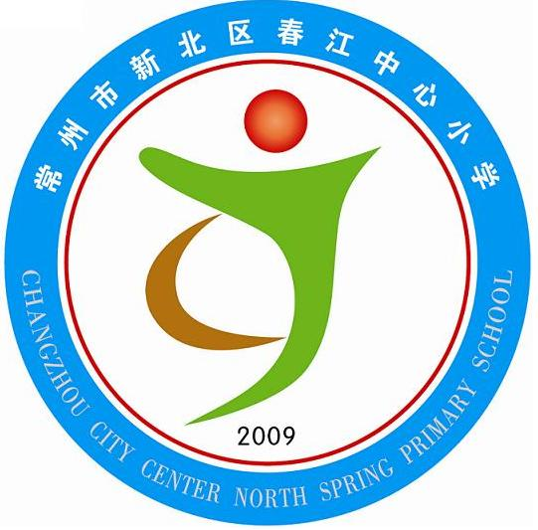
享受如春教育 培育有根新人

春江中心小学主题班队活动设计方案
班级： | 一（4） | 日期： | 2011、11、10
主题： | 如春少年——我能行 | 执教者： | 张丽华
一、活动背景：
为了让春小“如春教育”的理念更深入人心，也为了进一步推进家校“学习共同体”的建设，增强孩子与父母之间的沟通和理解，让家长亲身经历子女在校的学习和生活，让家长走近孩子，倾听心声，走进教室，关注教育，更为了增强学校、教师与家长的沟通，从而更好地配合学校，共同关注孩子的健康成长。
二、活动目标：
一年级《如春少年我能行》成长展示活动旨在让每位孩子自信地登上教室的舞台，充分展示一年级学生在学校两个月中的文明礼仪、归零行动、活动参与及综合素质等方面的教育成效。
三、设计意图：
通过“春小，我们的家”让孩子、家长了解学校；通过“我们个个都能行” 让每位孩子自信地登上教室的舞台，充分展示一年级学生在学校两个月中的文明礼仪、归零行动、活动参与及综合素质等方面的教育成效。
四、活动过程：
第一篇章——春小，我们的家
春江，一个富有诗意的名字。
春小，一个充满爱的学校。
九月，我们带着祝福走进了春小
九月，我们承载着希望走进了春小
师：春小，是我们的家，我爱春小，我爱我们的家。
播放校歌，师：呦，这首歌大家都会唱呀，你知道这是什么歌吗？咱们春小可了不起了，除了有校歌，还上过电视呢！一起来看看《宣传片》
春小真是个美丽的地方，从九月开始你们就进入春小，成为了春小的一员，两个月时间过去，咱们在春小获得了哪些成绩呢？
第二篇章——我们个个都能行
一、文明礼仪我能行
（一）、抢答：A、文明礼仪用语：请、谢谢、对不起、没关系、您好、再见
B、礼仪体态用语：微笑、鞠躬、握手、鼓掌
（二）、一起学习：春小学生行为规范十“学会”
- 学会微笑。
给父母、给老师、给同学。遇见其他人：一张笑脸，一句关心话，一个友好的礼节。
- 学会负责。
“我成长，我负责！”做值日、做家务，在社区参加活动，保持整洁，都是我应该做的。
- 学会助人。
“请让我来帮助你，就像帮助我自己……”帮助他人，每天让我拥有幸福。
- 学会交流。
课堂上、生活中，学会与他人交流，学会共同生活。
- 学会积累。
养成勤读书、勤记录、勤练习、勤反思的习惯，多一点积累，增加人生的宽度。
- 学会提问。
“今天，你提问了吗？”在课堂上、生活中学会提问，并准备一个疑问本。
- 学会包容。
别人比我强，为他高兴；比别人棒，应该虚心。培养自己对大自然、小动物的包容之心。
- 学会归零。
“时时早，事事早。”在走路、吃饭、上课、打扫等方面学会归零，养成良好的习惯。
- 学会自信。
相信自己有明确的成长目标，相信自己会努力争取，相信自己会获得好成绩！相信自己，也要相信别人！
- 学会节约。不多用一份钱、一度电、一滴水、一粒米、一张纸，节约能源。了解父母生活的艰辛是我应该做的。
播放ppt(文明礼仪小标兵照片)并发放喜报。
二、归零行动我最棒
师：同学们知道我们春小这学期一直在做的一项行动叫什么吗？
同学们：归零行动
师：归零行动，让我们的教室、桌面、桌肚、食堂，校园等等每个角落都变得干净、整洁。
欣赏：一（4）《归零在行动》照片
1、评选劳动之星，发放喜报
2、文明用餐，评选桌长，发放喜报
3、系红领巾比赛
师：归零行动我们不仅在学校里要行，在社区、在公共场所等我们也要行，尤其是在家我们更要行。
是啊，我们已经是一名小学生了，脖子上的红领巾是优秀和美好的象征，如果我们在家能当父母的小助手，我们的红领巾会变得更鲜艳。
三、活动再现我精彩
欣赏（入队仪式照片、爱心书市照片、跳绳、做操、读书节开幕式、科技节开幕式、综合实践活动照片）
四、快乐学习我最亮
师：学习是一件快乐的事，学习是我们每一人自己的事。快乐学习我能行，我们都是学习星下面请欣赏朗读《人有两个宝》。
师：同学们的朗读真叫棒哪！我们不仅读书行，有些小朋友的作业也很棒哪！
发放“朗读之星”小喜报、读书小明星
下面请欣赏作业展示。
发放“作业之星”小喜报
期中练习反馈：表扬“学科之星”“进步之星”
班主任总结：亲爱的少先队员们，通过今天的活动，大家发挥自己的聪明才智，展示了自己的成果和风采，我为你们感到骄傲；我也很高兴，因为在这次《如春少年我能行》的展示汇报活动中，每一位同学都有展示，都有收获；我还感到很幸福，和你们这些聪明可爱的孩子学习、生活在一起，我觉得自己是一个幸福的人！希望通过这次班会，同学们能学习人家的长处，补自己的短处，互相学习，互相帮助，做春小出色的形象大使。你们有信心吗？
那就请大家一起和我朗诵这首《我能行》吧！
朗诵《我能行》
相信我能行，才会我能行；
别人说我行，努力才能行；
你在这点行，我在那点行；
今天若不行，明天还能行；
锻炼我自己，相信我能行；
时刻准备着，相信我能行。
宣布一（4）班《如春少年我能行》主题班会到此结束。

